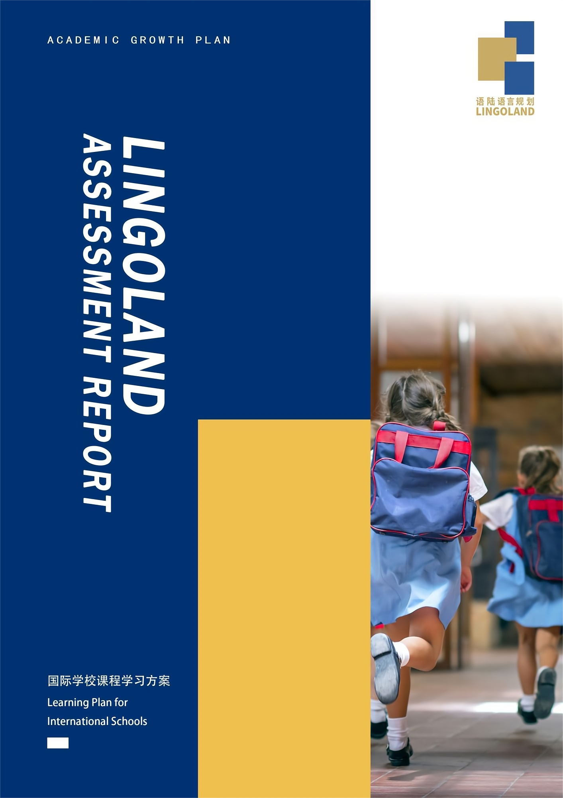

封面文案标题

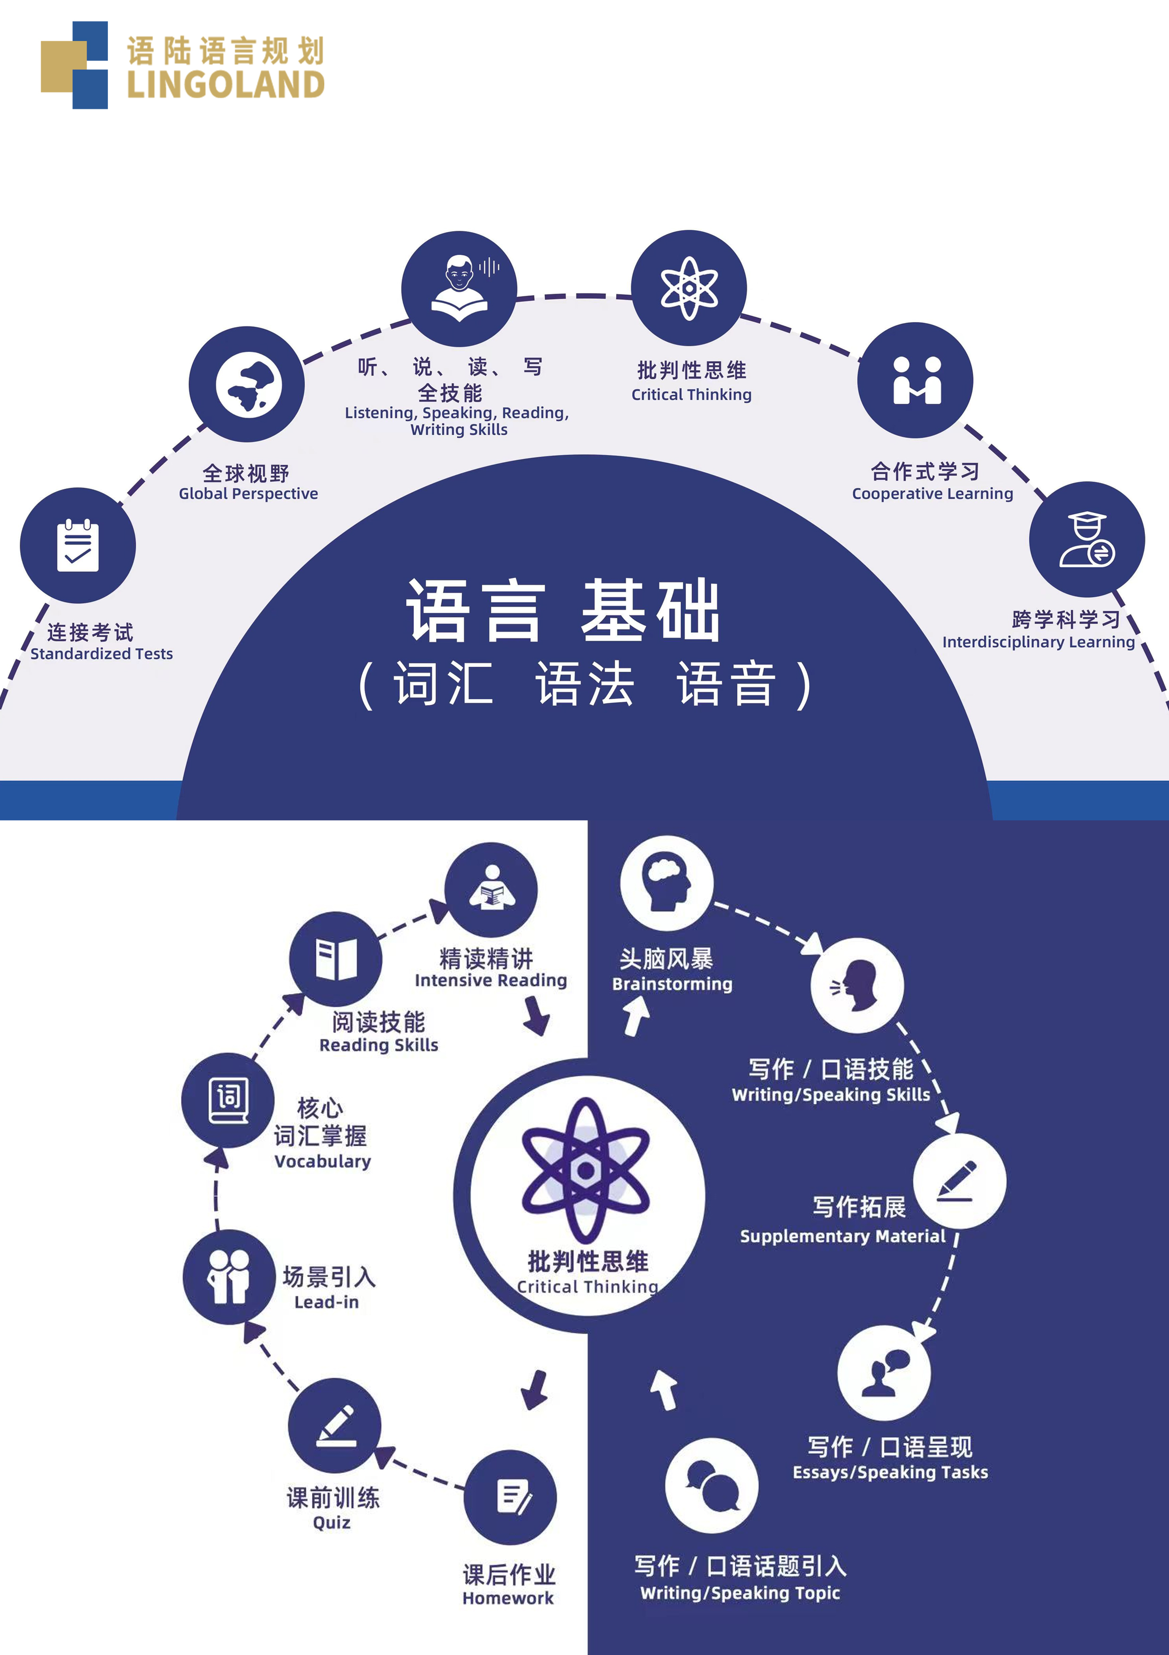
LINGOLAND国际学校课程学习方案

一、测评介绍及升学目标分析
Lingoland | CEFR | 蓝思值 | 词汇量 | 剑桥系考试 | TOEFL Junior | 托福 | 雅思 | 香港DSE Band 1A | 香港DSE Band 1B-1C | 香港DSE Band 2
G1 | A1 | 165L | 800 | Movers |  |  |  | G2 | G5 | G7
G2 | A2- | 425L | 1100 | Flyers |  |  |  | G3 | G6 | G8
G3 | A2+ | 600L | 1500 | KET | 625 |  | 3 | G4 | G7 | G9
G4 | B1- | 725L | 2500 | PET | 725 | 31 | 4 | G5 | G8 | G10
G5 | B1+ | 825L | 3500 | PET | 785 | 45 | 5 | G6 | G9 | G11
G6 | B2- | 925L | 4500 | PET | 860 | 66 | 5.5 | G7 | G10 | G12
G7 | B2+ | 1000L | 6000 | FCE | 865 | 93 | 6.5 | G8 | G11
G8 | C1- | 1050L | 7500 | FCE | 900 | 101 | 7 | G9 | G12
G9 | C1+ | 1125L | 10000 | CAE |  | 109 | 7.5 | G10
G10 |  | 1175L | 15000 | CAE |  | 120 | 8 | G11
G11 |  | 1225L | 17500
 |  | 1250L | 20000
注：黄色背景表示所在年级；蓝色背景表示听说读写的水平。

- 测评说明：本次测评难度为KET难度。
从听、说、读、写四项语言技能以及学习素养与能力方面，全面反映学员在语言知识与基础交际方面的能力水平。
重点考察学员对该阶段词汇、语法知识的了解以及语言技能的运用。
考核项目分为笔试和口试两部分，笔试包含听力、阅读与写作，口试由学员与测试官口头完成。

二、测评分析
▎ 阅读 正确率 15/30 A1
卷面分析 | ■ 专注力: ................... ❗  ■ 词汇量: ................... ❗  基础生活词汇及部分学术词汇掌握不足，阅读中出现多处不认识的关键词，影响理解深度；词性和词组固定搭配的知识点较薄弱。  ■ 信息理解: ................. ✅  ■ 时间分配: ................. ✅  能在规定时间内完成。  ■ 考试技巧: ................. ✅  ■ 背景知识: ................. ✅  ■ 阅读速度: ................. ✅  能够在规定时间内完成整篇文章的阅读。  ■ 阅读策略（扫读，预测，跳读，推理等）: ... ✅
成因分析 | • 阅读量不足，缺乏语感  • 不熟悉常见的同义词替换考点

▎ 听力 正确率 26/30 A2
卷面分析 | ■ 词汇: ..................... ❗  听音频填空完成得不错；但在理解性的题目中可能因为较多生词而影响题目分析。  ■ 信息理解: ................. ❗  理解有较大偏差，尤其是遇到生词和长句时，有较多生词不理解。  ■ 单词辨音: ................. ✅  ■ 时间分配: ................. ✅  能够在规定时间内完成。  ■ 考试策略: ................. ✅  ■ 语速适应: ................. ✅  ■ 语音现象: ................. ❗  ■ 语法知识（如从句的理解）: ... ✅  ■ 语音变体（是否能适应口音）: ... ❗
成因分析 | • 语法结构掌握不扎实，造成长难句的理解偏差  • 没有考试策略的意识，没有提前读题，圈划关键词的习惯。  • 抓取关键信息的能力薄弱，易受干扰项影响

▎ 口语 得分 24/30 C2
卷面分析 | ■ 压力: ..................... ✅  不太紧张。小朋友属于“淡人”，不管是思考中还是面对听不明白的问题时，都很少表现出情感上的波动，包括焦虑、压力、情绪等。从发言内容来看，小朋友还是更习惯于待在自己的“舒适圈”的。比如谈及不同的休闲娱乐方式，小朋友会更倾向于对自己熟悉的话题（cooking, reading）做出更多的阐述，而避开自己不那么熟悉话题。  ■ 发音: ..................... ✅  没有问题，单词发音准确。  ■ 口音: ..................... ✅  没有明显的母语口音，不会影响听者理解。  ■ 流利: ..................... ✅  非常流利，并且能够做到一边构思、一边表达，没有长时间的“额”这种停顿的情况。  ■ 词汇量: ................... ✅  日常用于词汇量是比较不错的，能够支持自己讲述和日常生活密切相关的话题。学术类词汇由于测试中没有涉及因此没有重点考察，但总体词汇量是比同龄体制内小朋友要多的，部分用词已经达到了初中的水平。  ■ 思维能力: ................. ✅  不错，而且思维深度远超同龄人。这一点在写作中表现得更为明显。口语交谈中，能看到小朋友对家人展现出体贴共情能力，对于一些生活话题（比如自己对休闲娱乐的看法、对生日的看法等）都有自己的见解和理由去支持。  ■ 问题理解: ................. ✅  能够理解老师提出的不同时态的问题并作出回答。部分比较长的问题（如）第一遍会听不明白，老师用比较简单的语言拆解过后可以理解  ■ 互动和回应: ............... ❗  ■ 语法正确性: ............... ❗  时态、语态问题比较严重。首先，没有明确的时态标记，不管是现在、过去还是将来，都是I do的形式回答。其次，有系统性语法问题，比如表达现在进行时的句子，会出现She is make这样的错误表达。缺少三单标记。  ■ 突发情况应对: ............. ❗  ■ 语音、语句现象: ........... ✅  整体表达清晰，没有明显的口音带来的歧义或理解问题。  ■ 句型和语法的多样性: ....... ❗

▎ 写作 得分 13/30 A1
卷面分析 | ■ 内容: ..................... ✅  能回应题目要求，有自己的想法，表达想法强烈。  ■ 拼写: ..................... ✅  单词拼写掌握的较好，无拼写错误。  ■ 词汇: ..................... ✅  ■ 标点符号: ................. ❗  不会正确地使用逗号和句号，与语法基础不扎实有关。  ■ 语法多样性: ............... ❗  尝试使用复合句，但还未完全掌握，如未用动名词作主语，动名词作主语谓语动词应使用单数形式。  ■ 语法正确性: ............... ✅  ■ 表达（清晰，简洁）: ....... ✅  ■ 结构（Intro-Body-Conclusion）: ... ❗  ■ 写作惯例（Cohesion, Unity, Completeness）: ... ✅
成因分析 | • 写作偏口语化，缺乏书面语结构和学术表达意识，无法正确使用逻辑连接词  • 语法和词汇整合能力不足，影响句式完整性与表达准确性  • 可能缺乏范文输入与模仿练习，导致表达生硬且语法规则未能内化为语感

▎ 语言运用 得分 29/30 B1
卷面分析 | ■ 词汇量: ................... ❗  应该掌握的高频学术及生活词汇（如）明显欠缺，影响理解与产出。  ■ 词形变化: ................. ❗  动词原形、三单、过去式及过去分词（如的变形）、非谓语等知识点未完全掌握，名词复数、比较级最高级的使用也有小问题。  ■ 语音与拼读: ............... ❗  ■ 基础语法概念: ............. ✅  ■ 句型结构与语法形式: ....... ✅  ■ 词汇识别与语法迁移: ....... ✅  ■ 语法意识与自我校正: ....... ✅
成因分析 | • 词汇量有限，影响语法结构理解与句式表达  • 缺乏语言运用规则意识，对词根、派生和词性变化不敏感

▎ 学习素养 得分 28/30 B1
卷面分析 | ■ 思维: ..................... ✅  ■ 依从性: ................... ❗  ■ 复习习惯: ................. ✅  学习状态好，推测复习习惯较好，能完成老师布置的复习任务。  ■ 学习态度: ................. ✅  专注度总体还可以。  ■ 学习策略: ................. ✅  学习习惯比较优秀。  ■ 畏难情绪: ................. ❗  ■ 笔记习惯: ................. ✅

- 语言教学安排
- 课时参考依据
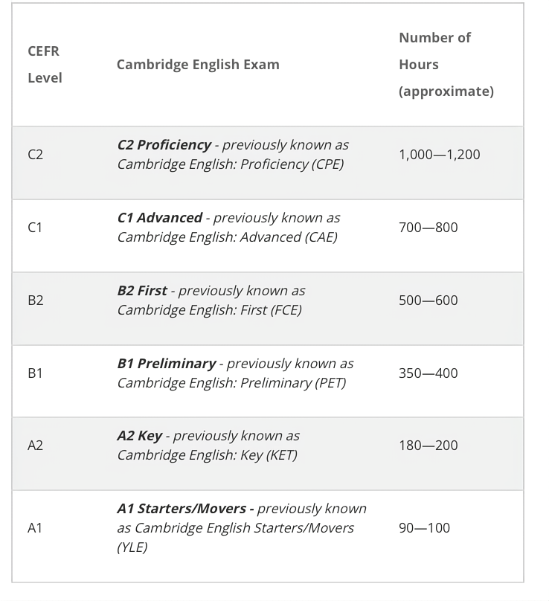
来源：剑桥考试中心官方网站https://support.cambridgeenglish.org/hc/en-gb/articles/202838506-Guided-learning-hours

课时规划
阶段 | 时长 | 目标 | 教材 | 预计课时
基础课程 | 1.5h | 1 | NEF-I, NEF-PI | NEF-I: 34h  NEF-PI: 68h
应试培训+面试辅导 | 1.5h | 1 | NEF-E | NEF-E: 46.5h
预计总课时 | 基础课程: 102h  应试培训+面试辅导: 46.5h

教材简介
【NEF 系列】：
New English File (NEF)：牛津大学出版社出版的生活英语教材。活动丰富，趣味性强。内含系统性的听说读写练习，以及系统性教授词汇语法。适合有一定基础的基础学习者。能够帮助学生熟悉入学考试中的面试口语话题，书信和故事写作，以及笔试中的生活英语文本。

师资简介
A级别老师/储备老师
1.专业背景：海外QS TOP10院校相关英语，二语习得，教育学或TESOL专业硕士。具备师范类专业背景，或211/985学校本科学历。具备教师资质（教师资格证，CELTA等）
2.教龄：1-2年
AA级别老师
1.专业背景：海外QS TOP10院校相关英语，二语习得，教育学或TESOL专业硕士。具备师范类专业背景，或211/985学校本科学历。具备教师资质（教师资格证，CELTA等）
2. 教龄：3年及以上国际课程授课经验，擅长基础英语教学
AAA级别老师
1.专业背景：海外QS TOP10院校相关英语，二语习得，教育学或TESOL专业硕士。具备师范类专业背景，或211/985学校本科学历。具备教师资质（教师资格证，CELTA等）
2. 教龄：8年及以上国际课程授课经验，具备丰富的国际学校入学备考经验，陪伴超过50名学生顺利拿到国际高中入学考试offer

✦ 教学思路
1. 强化语言基础：语法和词汇
由于学生目前处于A2水平，主要问题在于语法和词汇，因此在教学中要优先提升这两个方面，逐步提高她的基础语言能力。
语法：
重点强化基本句型结构：帮助学生掌握常见的句型结构。包括：
一般现在时、一般过去时和将来时的基本用法，纠正类似“am like; will lost”的错误，确保她理解时态和动词变化的规律。
逐步引入时态变化：帮助学生理解时态的变化，尤其是一般过去时和过去进行时的辨析。
主谓一致：确保学生在写作和口语中能够正确使用主谓一致（例如，he likes; she doesn't like）。
逐步引入从句结构和非谓语结构：介绍简单的定语从句、宾语从句和时间状语从句，并帮助学生通过简单句到复合句的过渡，提升表达的复杂度。学习非谓语的三种形式，动名词、不定式、分词，在写作和口语中能正确使用。
句型练习和纠正：通过大量的语法练习和句型转换练习，确保学生在具体语境中能正确使用语法规则。
词汇：
词汇积累：从日常生活中常见的主题入手，帮助学生积累基础词汇（如家庭、学校、日常活动等）。可以通过词汇卡片或词汇本来帮助学生记忆。安排PET词汇表打卡，扩大词汇量。
词汇的上下文运用：让学生通过造句练习来加深对新词汇的理解和运用。比如，每学习一个新词，要求学生在句子中使用这个词。
高频词汇和短语：重点教授英语中常见的高频词汇和日常短语，以便学生在日常对话中能更流利地表达。
2. 重点强化写作能力，坚固口语能力
学生的口语写作能力可能会受到语法和词汇的限制，因此需要加强写作训练，尤其是在句子结构和语法准确性方面。
简短写作练习：从简单的日记写作或短文写作开始，逐步提高学生组织语言的能力。每次练习后，注重语法的修改和改进，帮助学生逐步提高句子的结构。
句型变换与语法运用：通过句型变换练习帮助学生在写作中灵活运用不同的语法结构。每次练习时，指导学生如何在写作中使用并列句、复合句等来表达更复杂的想法。
3. 提升综合能力和自主学习
在提高语言能力的基础上，帮助学生提高自主学习的能力和综合思维，特别是在面对新知识点时要学会主动思考和应用。
学习策略：
自我纠错：帮助学生培养自我纠错的能力，例如在写作或口语练习后，要求学生自己检查并改正错误。这不仅能帮助她提高语言的准确性，也能培养她的自主学习能力。
思维导图：在学习语法或词汇时，使用思维导图等方式帮助学生整理知识点，帮助她将知识体系化，提高举一反三的能力。
问题解决：通过模拟综合性问题（例如阅读理解后的写作或口语任务），帮助学生理解如何将不同的语言点结合起来应用。
4. 教学方法与任务安排
作业和自主学习
每日词汇和语法复习：每天学习20-25个新单词，并结合语法结构进行使用。通过词汇卡片、写作练习或语法填空题来帮助学生巩固记忆。
每周写作与口语任务：每周安排一次写作任务，并要求学生准备一个小型的口语演讲，确保学生能在两者中灵活运用所学内容。
5. 逐步引入学术英语
为了充分准备入学考试，需要逐步提升学术英语能力：
分阶段引入学术内容：可以从学生感兴趣的话题入手，例如科技、文化、旅游等，引入一些简单的学术文章，做一些基本的阅读理解练习。
学习学术词汇：每周学习一些学术领域常见的词汇和句型，并通过课后练习帮助学生理解和应用。
6. 作业设计与反馈
考虑到学习任务比较重，设计作业时：
分阶段的小任务：将大的作业任务分成小的阶段性任务。例如，每天做10-15分钟的单词学习，每周做一次短篇写作练习。
及时反馈：每次作业或练习后，给予及时反馈，肯定学生的进步，指出改进的地方，避免让学生产生挫败感。
7. 培养自主学习
逐步培养她的自主学习能力：
定期自我评估：让学生定期评估自己的学习进度和感受，并设定下阶段的学习目标。
利用英语学习APP：鼓励学生使用一些英语学习软件（如Quizlet等）进行词汇和语法的自主学习，增加学习的趣味性。
8. 家长沟通与配合
家长的支持和配合对学生的学习也很重要。本阶段需要和家长保持定期沟通，了解学生在家里的学习情况，鼓励家长为学生创造一个英语学习的环境。
9. 课程调整与灵活性
由于本方案为备考方案，需要课程中有一定的灵活性。根据学生的反馈和进展，调整教学内容和方法，确保教学进程既不太快也不太慢，给学生留出足够的时间去消化和理解。

教学计划大纲
教材 | 单元 | 课程内容 | 学习目标
NEF-I | NEF-I-1A | 语法：一般现在时和现在进行时；动作动词和非动作动词  词汇：食物和餐厅 | • 能区分一般现在时和现在进行时，知道其用法和语法结构  • 学习并分辨动作动词和非动作动词，知道怎么在句子中使用  • 能够对食物主题话题进行交流，包括饮食习惯和不同国家的食物
NEF-I | NEF-I-1B | 语法：过去时：一般、进行、和完成  词汇：体育运动 | • 能区分一般过去时，过去进行时，过去完成时，知道其具体用法和语法结构，和他们的区别  • 学习并掌握连接不同体育运动的动词上，还有体育主题的词汇  • 能够正确运用三种不同的过去时来讲述故事
NEF-I | NEF-I-2A | 语法：现在完成时和一般过去时  词汇：钱，短语动词 | • 能够正确区分并使用现在完成时和一般过去时  •掌握谈论金钱的常用词汇和表达方式  •理解并参与关于金钱价值观的讨论  •能够准确表达和理解数字、分数、百分比等数学概念
NEF-I | NEF-I-2B | 语法：现在完成进行时  词汇：strong adjectives: exhausted, amazed, etc. | • 掌握现在完成进行时的结构和用法（包括for/since的使用）  •能够用现在完成进行时描述持续到现在的动作和刚刚结束的动作  •学会使用强烈的形容词来增强表达力度  •学生需要通过阅读和分析文章理解旅行如何影响人生，并能讨论相关话题
NEF-I | NEF-I-2C | 语法：比较级和最高级  词汇：交通和旅行; how long+take | • 熟练掌握并运用比较级和最高级形式进行比较  •学会使用旅行和交通相关的词汇和表达  •能够讨论和比较不同交通方式的优缺点  •理解并讨论道路安全问题
NEF-I | NEF-I-3A | 语法：must, have to, should(责任)  词汇：手机 | • 掌握并能准确区分must / have to 和 should表达义务的不同语气和用法  • 理解情态动词和普通动词在表达义务时的区别  •学会使用与打电话相关的词汇和表达  •能够在现代礼仪的语境中恰当使用不同的义务表达方式
NEF-I | NEF-I-3B | 语法：must, may, might, can't (推论)  词汇：描述人物(look or look like?) | • 掌握描述人物外貌的词汇和表达  • 学会使用情态动词（can, must, might）进行逻辑推测  •理解以貌取人的社会现象并能进行相关讨论  •能够运用推测性情态动词表达不同程度的确定性
NEF-I | NEF-I-3C | 语法：can, could, be able to(能力和可能性)  词汇：-ed和-ing结尾的形容词 | • 掌握be able to在不同时态和形式中的用法  • 理解can / can't与be able to的使用区别  •复习并熟练运用-ed和-ing结尾的形容词  •能够谈论个人技能及能力，表达自己能做或希望能做的事情
NEF-I | NEF-I-4A | 语法：第一条件句和将来时从句+when, until, etc.  词汇：教育 | • 复习第一条件句并掌握时间从句中现在时态的用法  • 学会when, as soon as, until等连词后的时态规则  • 掌握与教育相关的高频词汇和表达  • 能够对比讨论不同时代的教育方式和特点
NEF-I | NEF-I-4B | 语法：第二条件句  词汇：房屋 | • 复习第二条件句并掌握其与第一条件句的区别  • 学习不带if的条件句用法  • 掌握与房屋相关的词汇和表达  • 能够描述和讨论梦想之家主题的话题
NEF-I | NEF-I-提升4 | 语用：一个流行明星的造访  写作：描述一个房屋或者公寓 | • 掌握多种提出建议的表达方式，并且能够在不同情境中恰当地提出和回应建议  • 掌握描述房屋或公寓的词汇和表达，并学会使用更具表现力的描述性形容词，结合这个单元学过的单词进行巩固  • 能够撰写一篇详细且生动的房屋描述文章，提高描述性写作的表达能力和词汇丰富度
NEF-I | NEF-I-5B | 语法：冠词：不定冠词a/an、定冠词the和零冠词  词汇：动词和形容词+介词，连接词 | • 掌握冠词（a/an/the）的基本使用规则，理解在泛化表达中省略定冠词的情况  • 通过男女话题差异的轻松讨论，在真实语境中运用冠词规则描述不同群体的行为特征  • 学习常见动词与形容词搭配的介词组合  • 在讨论男女对不同活动的态度时，正确使用冠词与介词结构
NEF-I | NEF-I-5C | 语法：动名词和不定式  词汇：工作 | • 掌握动词后接-ing形式与不定式（to do）的用法区别，理解常见动词的搭配规则  • 通过职业性格测试问卷，运用动名词与不定式描述个人特质与职业倾向  • 通过真人秀节目情境，学习职场相关词汇与表达  • 结合性格与职业场景，口头或书面说明自己适合某类工作的理由
NEF-I | NEF-I-6B | 语法：被动：be+过去分词  词汇：电影院 | • 复习并扩展被动语态在不同时态中的运用  • 运用所学词汇及结构，描述个人观影偏好与经历，完成电影主题相关问卷调查  • 听懂关于学生结识著名导演的真实故事，提取关键事件与发展脉络  • 在小组活动中模拟电影场景推荐或导演合作情景，提升语言综合运用能力
NEF-I | NEF-I-6C | 语法：定语从句：限定和非限定  词汇：人们是做什么的 | • 掌握限定性定语从句与非限定性定语从句的结构与用法区别，准确运用于人物描述  • 阅读《时代》杂志关于21世纪英雄的评选内容，提取关键信息并分析人物贡献  • 综合运用定语从句与职业词汇，口头或书面介绍自己崇敬的人物并说明理由
NEF-I | NEF-I-7A | 语法：第三条件句  词汇：形容词+副词+前缀，反义词 | • 掌握第三条件句的结构与用法，理解其对过去事件的假设性推测  • 通过真实的好运/厄运故事，在语境中运用第三条件句表达对过去事件的虚拟推论  • 学习通过前缀与后缀构建形容词和副词  • 结合词汇与语法，口头或书面表达自己对“运气”的看法及相关个人经历
NEF-I | NEF-I-7C | 语法：动词短语  词汇：电视，动词短语 | • 通过电视相关话题复习并扩展常用短语动词的用法，理解其在不同语境中的含义  • 阅读报纸上关于电视的趣味新闻，理解故事主旨并提取关键信息  • 能围绕“无电生活”案例展开讨论，运用所学词汇说明自己不可或缺的电子设备及理由  • 能在小组交流中描述个人电视偏好与媒体使用习惯，提升话题讨论的流畅度

✦ 助教课打卡清单
A. Quizlet 单词打卡
B. Reading Explorer 2 阅读打卡
C. 听力听写与跟读打卡
D. 口语打卡
E. 精听打卡
每课学习词汇：50-70

✦ 课程频次
根据备考节奏确定

✦ 方案风险提示
1. 课堂参与度低，缺乏互动
原因：由于学生不积极参与课堂互动，通常只用单个词汇和短语回答问题，他们可能没有意识到英语学习不仅仅是做作业，更多的是通过交流和实践来掌握语言。如果课堂上学生不参与讨论或互动，也没有积极主动地提问或回答问题，老师很难通过互动了解学生的真正水平和理解情况。
影响：学生没有通过实际应用英语来巩固所学的知识，因此，尽管可能学了一些词汇和语法，实际上他们并没有真正内化这些内容，导致学习效果不佳。
解决方案：
· 采用互动式教学法：通过小组讨论、角色扮演、模拟场景等方式，增加学生的课堂互动和参与感。这样可以鼓励学生主动开口说英语，逐步提高他们的语言输出能力。
· 鼓励学生提问：让学生感到课堂是一个开放和友好的空间，鼓励他们提问，并给予充分的时间和耐心回答。
2. 对学习目标和内容的认知不清
原因：如果课程目标不够明确或没有与学生的需求和兴趣紧密结合，学生可能无法理解学习内容对自己未来的价值，导致他们缺乏学习的动力和目标感。尤其是学术英语的引入，如果没有适当的过渡，学生可能觉得这些内容过于遥远或者不相关。
影响：学生无法看到自己的学习成果，导致他们对学习产生挫败感，甚至可能认为学习英语没有实际意义，从而产生抗拒心理。
解决方案：
· 与学生的实际生活结合：通过引导学生理解英语学习与他们未来生活的关系，例如留学、旅行、职业发展等，让学生看到英语在实际生活中的应用，增加学习的现实意义。
· 引导学生设定个人学习目标：让学生根据自己的兴趣和未来的计划设定个人的英语学习目标，并与他们讨论如何通过英语达成这些目标。这样，学生会更有动力去学习英语。
3. 时间管理和学习安排不当
原因：很多学生可能缺乏有效的时间管理和学习规划能力，尤其是在初中阶段，可能还未完全适应自主学习的方式。如果学生没有每天定期学习的习惯，或者没有按时完成作业，会造成学习进度缓慢，错过了必要的复习和巩固时间。
影响：学习进度滞后，学生没有足够的时间进行系统复习和巩固，导致知识点没有牢固掌握，学习成果自然无法呈现出来。
解决方案：
· 制定学习计划：帮助学生制定具体的学习计划，并在计划中细化每周和每日的任务。例如，每天安排15-20分钟的英语学习时间，帮助学生养成规律的学习习惯。
· 定期检查学习进度：每周和学生回顾一次他们的学习进度，了解他们是否按计划执行。如果有延误，及时调整计划并帮助学生解决遇到的问题。
4. 课外作业和任务拖延
原因：学生缺乏学习主动性和自律性，常常拖延作业和学习任务，只有在老师催促时才会去做。尤其是对于一些低自我驱动的学生，他们可能并没有建立起自觉完成作业的良好习惯，导致任务不能按时完成，影响课程的进展。
影响：作业和任务的拖延导致学生无法及时巩固课堂上学到的知识，缺乏持续的复习和练习，最终会影响他们的英语能力提高，无法按计划取得学习成果。
解决方案：
· 分阶段的作业设计：避免布置过多的任务或过长的作业，而是将作业拆分成小的部分，并设定明确的截止时间。每次任务完成后，及时给予反馈，帮助学生保持动力。
· 强化作业的即时反馈：及时批改作业并与学生进行一对一反馈，帮助学生了解自己的不足，并提供具体的改进建议。及时的反馈能让学生看到自己的进步，同时避免出现拖延现象。
5. 对错误和反馈的抵触情绪
原因：一些学生对自己犯的错误感到羞愧或者不喜欢被指出错误，尤其是当错误频繁发生时，他们可能产生消极情绪，不愿意接受反馈或纠正。这种情绪可能使他们回避做作业或者不认真复习。
影响：如果学生没有积极接受错误反馈，并加以改正，他们的学习进度就会受到阻碍。错误如果没有及时纠正，容易加深记忆错误，影响学生的长远学习效果。
解决方案：
· 鼓励错误是学习的一部分：要让学生认识到犯错是学习过程中的一部分，是进步的必要条件。在课堂上，老师可以通过正向的语言帮助学生从错误中学习，而不是批评或责备。
· 积极反馈和鼓励：通过提供具体的、建设性的反馈来帮助学生改正错误。反馈时要指出学生做得好的地方，并给出改善建议。这样能帮助学生建立自信，减少对错误的负面情绪。
· 让学生自己发现错误：通过引导学生自己找到错误并进行改正，不仅能够增强他们的学习自主性，还能帮助他们更深刻地理解所学内容。
6. 家庭支持不足
原因：家庭环境对学生学习有很大的影响。如果家长对学生的英语学习不够重视，或者没有提供适当的支持和激励，学生可能缺乏外部的监督和鼓励，导致学习动力减弱。尤其是在学生课外学习时，家长的监督和配合非常重要。
影响：没有足够的家庭支持，学生可能缺乏学习的动力和约束，难以按计划完成作业或进行有效的学习，进而影响整体学习成果。
7. 学习压力过大导致的焦虑
原因：有些学生可能会感到英语学习的压力过大，尤其是在面对较为困难的学术英语内容时。如果学生因为某些任务或目标感到焦虑，他们可能选择逃避学习，甚至不愿意面对课堂上的挑战。
影响：学生无法正面应对挑战，甚至可能因焦虑产生情绪问题，从而影响学习表现和结果。如果教学方法过于急功近利，也可能加剧学生的压力。
解决方法：
关注学生的心理状态：定期与学生交流，了解他们的情绪和心理状况，尤其是在面对学业压力时。帮助学生学会管理学习压力，保持积极的心态。
8. 外部因素（如健康问题、情绪波动等）
原因：学生在学习过程中可能会因为身体健康问题、家庭压力、心理情绪问题等外部因素，导致无法集中注意力，影响学习效率。这些因素可能不容易察觉，但却会对学习产生很大影响。
影响：情绪不佳或健康问题会导致学生的学习注意力和效率下降，无法按计划进行学习和任务完成，学习进展自然会受到影响。
解决方法：
关注学生的心理状态：定期与学生交流，了解他们的情绪和心理状况，尤其是在面对学业压力时。帮助学生学会管理学习压力，保持积极的心态。

四、费用
